“面向对象C++”实验教学大纲
Object Oriented C++
实验课程中文名称：面向对象C++
实验课程英文名称：Object Oriented C++
实验课程编码：070421
实验学时：20
适用专业：计算机科学与技术
所属课程：面向对象C++
开课学院：电气与信息工程学院
开课学期：第5学期
教材及实验指导书：
吕凤翥主编．C++语言基础教程(第3版)．北京：清华大学出版社．2013
吕凤翥主编．C++语言语言基础教程题解与上机指导．北京：清华大学出版社．2010年
- 实验目的或任务
面向对象软件开发方法是吸收了软件工程领域有益概念和有效的方法而发展起来的一种软件开发方法。它集抽象性、封装性、继承性和多态性于一体，可以帮助程序设计者开发出模块化、数据抽象程度高，体现信息隐蔽、可复用、易修改、易移植等特性的程序。
本课程以C++语言中的面向对象机制为主，讨论面向对象程序设计的基本理念与方法机理。通过实验教学环节，使学习者在学习过程中通过一定量的程序实例和相关练习，逐步掌握C++的面向过程和面向对象的功能，从而掌握面向对象程序设计的基本知识和基本技能。
通过本实验教学环节，可以在以下几个方面提高学习者的专业能力：
- 提高学习者解决问题的抽象能力和逻辑思维能力；
- 初步掌握面向对象的软件设计思路；
- 提高学习者面向对象程序开发工具的自学习能力；
- 使学习者具备面向对象程序开发的基本素养。
- 实验教学基本要求
- 理解掌握C++语言函数的高级特性，理解面向对象程序设计的数据抽象与数据封装性，掌握C++通过类与对象实现数据封装与信息隐藏的机制和方法；
- 理解面向对象程序设计代码重用的设计思想，掌握C++类的继承与派生机制与实现途径；
- 理解面向对象程序设计多态性的概念与思想，掌握C++运算重载、函数重载、虚函数技术实现多态性的机制与方法；
- 理解掌握C++ I/O流实现输入输出的设备无关性理念与方法。
- 实验教学内容或要求
实验一 简单程序设计
内容提要
1. 设计程序找出1-100间的质数，显示出来。
#include <iostream>
using namespace std;
void main()
{
int a[100],i,j,k;
for(i=2;i<100;i++)
a[i]=i;
for(j=2;j<100;j++)
{
k=a[j];
if(k!=0)
for(i=k+1;i<100;i++)
if(a[i]%k==0)
a[i]=0;
}
cout<<"1-100间的质数有："<<'\n'<<endl;
for(i=2;i<100;i++)
{
if (a[i]!=0)
cout<<a[i]<<'\n'<<endl;
}

}
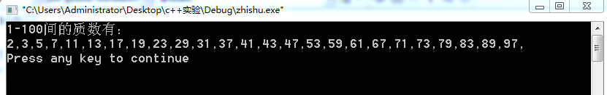

2. 把有10个整数元素的数组用冒泡排序法按由小到大升序排列。
#include "iostream"
using namespace std;
void BubbleSort(int* pData,int Count)
{
int iTemp;
for(int i=1;i<Count;i++)
{
for(int j=Count-1;j>=i;j--)
{
if(pData[j]<pData[j-1])
{
iTemp = pData[j-1];
pData[j-1]= pData[j];
pData[j]= iTemp;
}
}
}
}
void main()
{
int data[]= {10,9,8,7,3,6,5,4,2,1};
BubbleSort(data,10);
cout<<"将{10,9,8,7,3,6,5,4,2,1}用冒泡排序法排列为："<<endl;
for (int i=0;i<10;i++)
cout<<data[i]<<" ";
cout<<"\n";
}
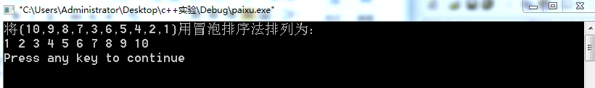

3. 二维数组：M个同学N门课成绩处理，字符数组存放姓名。
#include "iostream"
#include "iomanip"
using namespace std;
const int M(3),N(3);//M个学生，N门成绩
int main()
{
char Stu_name[M][20]={0};
float Stu_score[M][N]={0};
char Search_name[20]={0};
int i=0,j=0;
for(i=0;i<M;i++)
{
cout<<"请输入第"<<i+1<<"名学生姓名:";
cin>>Stu_name[i];
}
for(i=0;i<M;i++)
{
cout<<"请输入第"<<i+1<<"名学生的"<<N<<"门成绩:";
for(j=0;j<N;j++)
{
cin>>Stu_score[i][j];
}

}
cout<<"请输入查找学生的姓名:";
cin>>Search_name;
for(i=0;i<M;i++)
{
int flag;
flag=strncmp(Search_name,Stu_name[i],20);
if(flag==0)
{
for(j=0;j<N;j++)
{
cout<<"成绩"<<j+1<<"为:";
cout<<setw(5)<<Stu_score[i][j]<<endl;
}break;
}
}
cout<<"学生成绩表："<<endl;
for(i=0;i<M+1;i++)
{
if(i<M)
{
cout<<setw(10)<<Stu_name[i]<<" ";
for(j=0;j<N;j++)
{
cout<<setw(6)<<Stu_score[i][j]<<" ";
}
}
cout<<endl;
}
return 0;

}
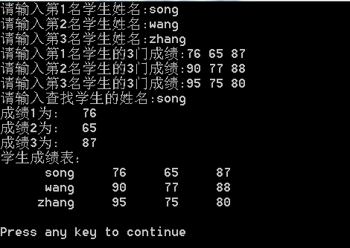

基本要求
用for或while或do-while循环语句实现，能对数据进行排序的程序，能运用二维数组能熟练对学生成绩进行输入，查找，排序，输出等功能并提交程序。
实验二 类与对象定义初始化
内容提要
游泳池
过道
1. 一圆型游泳池如图1所示，现在需在其周围建一圆型过道，并在其四周围上栅栏。栅栏价格为35元/米，过道造价为20元/平方米。过道宽度为3米，游泳池半径由键盘输入。要求编程计算并输出过道和栅栏的造价。
#include <iostream>
using namespace std;
const float Pi=3.14;
const float ConcretePrice=20;
const float FencePrice=35;
class Circle
{
private:
float radius;
public:
Circle(float r);
float Circumference();
float Area();

};
Circle::Circle(float r)
{
radius=r;
}
float Circle::Circumference()
{
return 2*Pi*radius;
}
float Circle::Area()
{
return Pi*radius*radius;
}

void main()
{
float radius;
float ConcreteCost,FenceCost;
cout<<"请输入圆的半径：";
cin>>radius;
Circle Pool(radius);
Circle PoolRim(radius+3);
ConcreteCost=(PoolRim.Area()-Pool.Area())*ConcretePrice;
cout<<"过道的造价:"<<ConcreteCost<<endl;
FenceCost=PoolRim.Circumference()*FencePrice;
cout<<"栅栏的造价:"<<FenceCost<<endl;

}
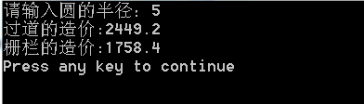
图1
2. 有三个学生组队参加某比赛，每个学生信息包含准考证号，姓名，个人成绩，另团队有一总成绩。
- 请写一学生类完成其定义实现。注意其中准考证号的不可变性，团队成绩的共享性；
- 编写主程序模拟生成三个学生给其赋值、完成相关信息的输出。
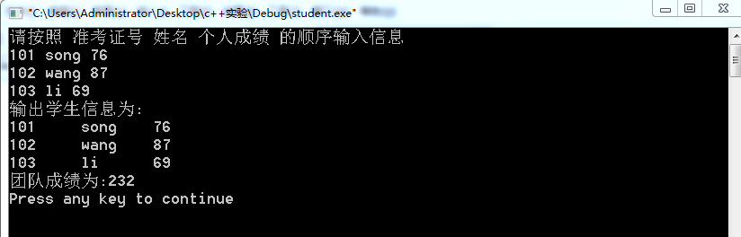
基本要求
#include <iostream>
using namespace std;
const int num=3;
class TStudent
{
private:
char RegisterationNumber[10];
char Name[10];
float PersonalAchievement;
public:
void input();
void output();
float GetTeamAchievement();
float GetPersonalAchievement();
};
TStudent stu[num];
void TStudent::input()
{
cin>>RegisterationNumber>>Name>>PersonalAchievement;
}
void TStudent::output()
{
cout<<RegisterationNumber<<"\t"<<Name<<"\t"<<PersonalAchievement<<"\t"<<endl;
}
float TStudent::GetPersonalAchievement()
{
return PersonalAchievement;
}

void main()
{
TStudent stu[num];
int i;
float TeamAchievement=0;
cout<<"请按照 准考证号 姓名 个人成绩 的顺序输入信息"<<endl;
for(i=0;i<num;i++)
{
stu[i].input();
}

for(i=0;i<num;i++)
{
TeamAchievement+=stu[i].GetPersonalAchievement();
}
cout<<"输出学生信息为:"<<endl;

for(i=0;i<num;i++)
{
stu[i].output();
}
cout<<"团队成绩为:"<<(float)TeamAchievement<<endl;

}
能定义适当的类并定义对象完成设计并提交程序清单。
实验三 继承性和派生类
内容提要
建立一个楼房基类Building为基类，用于存储地址和楼号，建立住宅类House继承Building，用来存储房号和面积，另外建立办公室类Office继承Building，存储办公室名称和电话号码。
#include<iostream>
#include<string.h>
using namespace std;
class CBuilding
{
private:
char Building_Address[50];
int Building_No;
public:
void input()
{
cin>>Building_Address>>Building_No;
}
void output()
{
cout<<"地址:"<<Building_Address<<" "<<"楼号:"<<" "<<Building_No<<endl;
}
};
class CHouse:public CBuilding
{
private:
int House_No;
float House_Area;
public:
void input()
{
CBuilding::input();
cin>>House_No>>House_Area;
}
void output()
{
CBuilding::output();
cout<<"房号:"<<House_No<<" "<<"面积:"<<House_Area<<endl;
}
};
class COffice:public CBuilding
{
private:
char Office_Name[20];
char Telephone_No[10];
public:
void input()
{
CBuilding::input();
cin>>Office_Name>>Telephone_No;
}
void output()
{
CBuilding::output();
cout<<"办公室名称:"<<Office_Name<<" "<<"电话号码:"<<Telephone_No<<endl;
}
};
int main()
{
CHouse h1;
COffice o1;
cout<<"请输入地址、楼号、房号与面积"<<endl;
h1.input();
h1.output();
cout<<"......................................................"<<endl;
cout<<"请输入地址、楼号、办公室名称和电话号码"<<endl;
o1.input();
o1.output();
return 0;
}
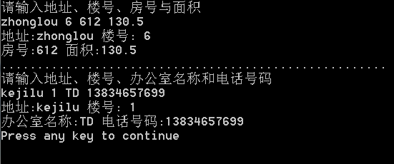

基本要求
编制应用程序，建立住宅和办公室对象测试之并输出有关数据提交程序。
实验四 运算符重载和虚函数
内容提要
1.对于类MyString,要求重载‘+’运算符后可以计算表达式:a=b+c;表示两个字符串连接。其中a,b,c都是类MyString的对象。
#include <iostream>
#include <string.h>
using namespace std;
class MyString
{
public:
MyString(char *s)
{
str=new char[strlen(s)+1];
strcpy(str,s);
}
MyString()
{
str = new char;
str[0]='\0';
}
~MyString()
{
delete []str;
}
void PrintSelf()
{
cout<<str<<endl;
}
MyString& operator +(MyString &b) //字符串连接
{
char* temp = str;
str = new char[strlen(temp)+strlen(b.str)+1];
str =strcpy(str,temp);
delete []temp;
str = strcat(str,b.str);
return *this;
}
MyString& operator =(MyString &c) // 赋值函数
{
if(this == &c)return *this; //检查自赋值
delete []str; // 释放原有的内存资源
str = new char[strlen(c.str )+1]; // 分配新的内存资源
strcpy(str,c.str); // 并复制内容
return *this; // 返回本对象的引用
}
private:
char *str;
};
int main()
{
MyString a;
MyString b("HELLO"),c("WORLD");
a=b+c;
a.PrintSelf();
return 0;
}
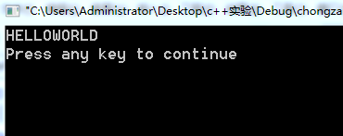

2.使用虚函数编写程序求球体和圆柱体的体积及表面积。由于球体和圆柱体都可以看作由圆继承而来，所以可以定义圆类Circle作为基类。在Circle类中定义一个数据成员radius和两个虚函数area()和volume()。由Circle类派生Sphere类和Column类。在派生类中对虚函数area()和volume()重新定义，分别求球体和圆柱体的体积及表面积。
#include "iostream"
using namespace std;
const double pi=3.14;
class circle //圆类
{
public:
virtual double area()=0;
virtual double volume()=0;
private:
double radius;
};
class sphere:public circle //球类
{

public:
sphere(double r){radius=r;}
double area()
{
return 4*pi*radius*radius;
}
double volume()
{
return (4/3)*pi*radius*radius*radius;
}
private:
double radius;
};
class column:public circle //圆柱类
{
public:
column(double r,double h){radius=r;high=h;}
double area()
{
return radius*radius*pi*2+2*pi*radius*high;
}
double volume()
{
return pi*radius*radius*high;
}
private:
double radius;
double high;
};

void main()
{
sphere sph(5);
column col(5,7);
cout<<"球的表面积是:"<<sph.area()<<endl;
cout<<"球的体积是:"<<sph.volume()<<endl;
cout<<"圆柱的表面积是:"<<col.area()<<endl;
cout<<"圆柱的体积是:"<<col.volume()<<endl;

}
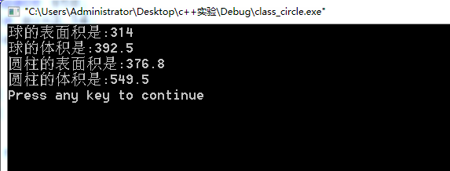

基本要求
重载相应的运算符并编写程序，能运用虚函数编写程序测试并提交程序。
实验五 文件操作
内容提要
1.创建一个文件输出流对象，通过构造函数指定磁盘文件名。
2.通过文件输出流对象，写入若干行文字。
3.关闭文件输出流对象，然后观察磁盘文件内容。
4.改用open函数创建文件输出流，并选择适当的文件操作方式。
5.在原内容的后面追加若干行新内容。
#include "iostream.h"
#include "fstream.h"
#include "stdlib.h"
ofstream outfile;
void write()
{
outfile.open("D:\\2.txt", ios::app);//open函数
if(!outfile)
{
cout<<"2.txt can't open"<<endl;
abort();
}
else
{
outfile << "How are you?" << endl;
outfile.close();
}
}
void add_write()
{
outfile.open("D:\\2.txt", ios::app);//追加
if(!outfile)
{
cout<< "2.txt can't open"<< endl;
abort();
}
else
{
outfile << "I am fine." << endl;
outfile.close();
}
}
int main()
{
ofstream f("d:\\1.txt",ios::out);//构造函数
f<<"Hello World!\n";
f.close();
write();
add_write();
return 0;
}
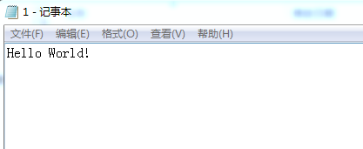
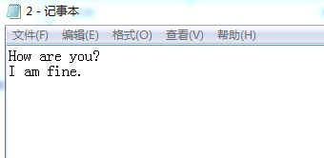

基本要求
能熟练运用文件各种操作编写程序测试并提交程序。
- 实验类型或性质
名称 | 类型
简单程序设计 | 设计性
类与对象定义初始化 | 设计性
继承性和派生类 | 设计性
运算符重载和虚函数 | 设计性
文件操作 | 设计性

- 实验开出要求
名称 | 类型
简单程序设计 | 必做
类与对象定义初始化 | 必做
继承性和派生类 | 必做
运算符重载和虚函数 | 必做
文件操作 | 必做
- 实验所需仪器设备
计算机一台并装有C++开发环境。
- 实验所用材料
无
附：教学实验基本信息汇总表
大纲制定者：田延安
大纲校对着：齐勇
大纲审定者：马令坤

教学实验基本信息汇总表
序  号 | 实验项目名称 | 实验项目编码 | 实验内容提要 | 所需仪器设备名称及台套数 | 所需实验材料名称及数量 | 必做或选做 | 实验类别 | 每组人数 | 实验室名称 | 备注
1 | 简单程序设计 | 07042101 | 熟悉VC集成环境及功能菜单，掌握程序基本结构和函数的应用 | PC机  单人单台 | 无 | 必做 | 设计性 | 1 | 计算机实验室
2 | 类与对象定义初始化 | 07042102 | 编写类及对象的程序 | PC机  单人单台 | 无 | 必做 | 设计性 | 1 | 计算机实验室
3 | 继承性  和派生类 | 07042103 | 编写单继承和多继承的程序 | PC机  单人单台 | 无 | 必做 | 设计性 | 1 | 计算机实验室
4 | 运算符重载  和虚函数 | 07042104 | 运算符重载方法及虚函数的使用 | PC机  单人单台 | 无 | 必做 | 设计性 | 1 | 计算机实验室
5 | 文件操作 | 07042105 | 编写I/O流库所有的操作 | PC机  单人单台 | 无 | 必做 | 设计性 | 1 | 计算机实验室

